在下面输入框中输入网址，点击add
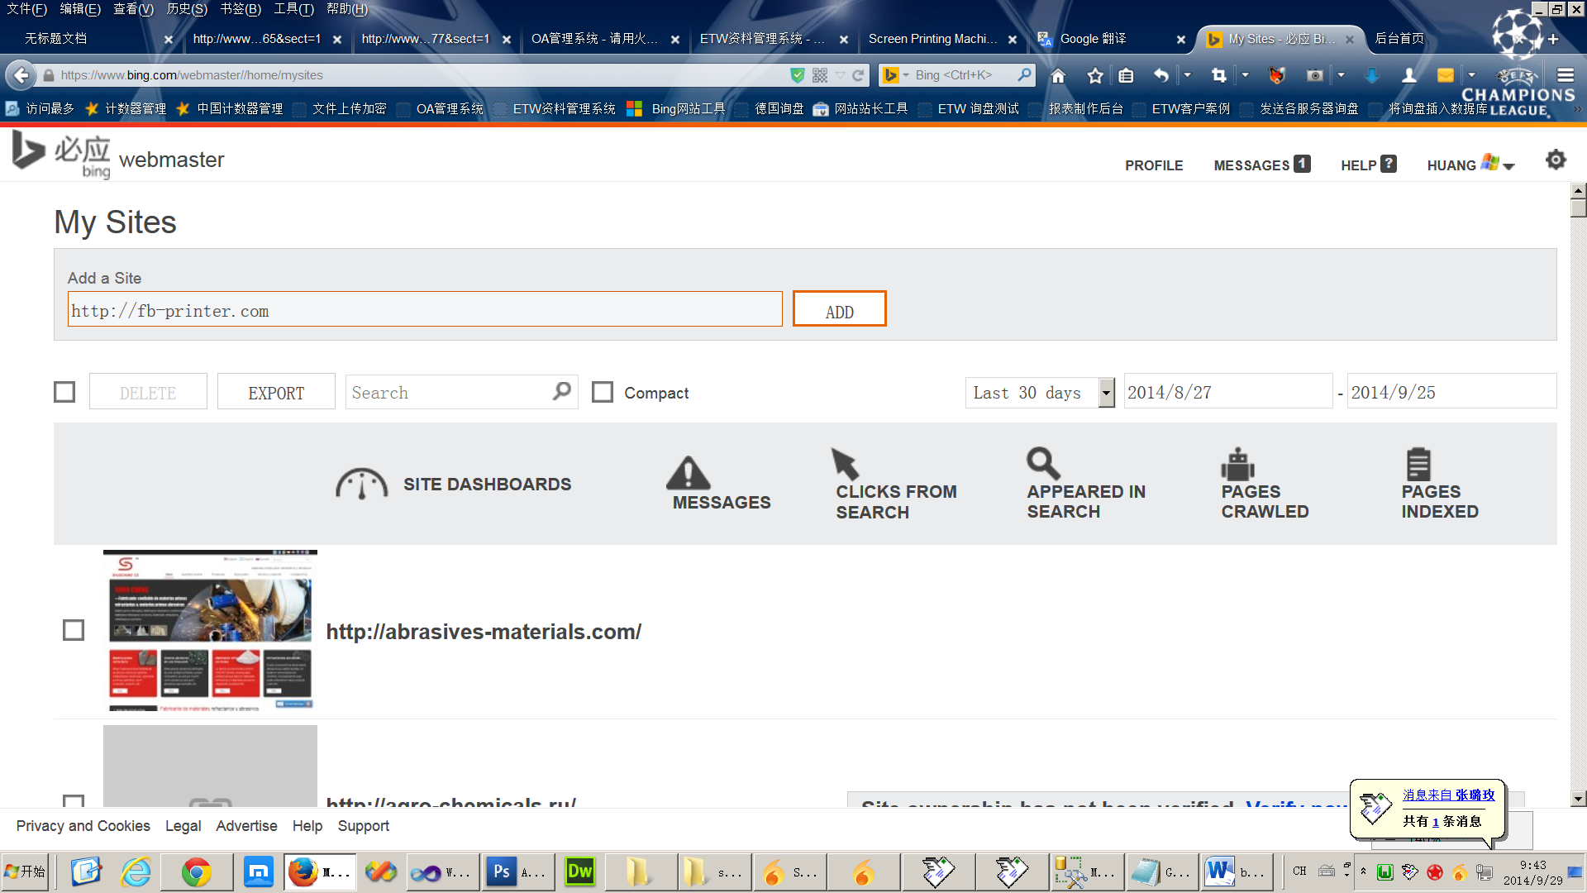
然后再 第二个输入框中输入 网址/add/sitemapXML,只要这一个就可以了
输入后点击add
